Задание по теме «Государство на берегах Нила»

Задание № 1

Прочитайте описание Египта и особенностей его главной реки в изложении греческого историка Диодора. Замените цифры словами. В случае затруднения используйте слова для справок, но помните, что в этом списке не все слова подходят для ответа.
Египет простирается в основном с ___(1) на ___(2). С запада он защищён полной диких зверей ___(3), простирающейся на большое расстояние. Четвёртая сторона вся омывается защищающим её ___ (4), почти не имеющим пристаней. Вступив в Египет, ____(5) течёт не по прямому направлению, а образует всяческие извивы, ибо с каждой стороны реки находятся ____ (6), прорезанные ущельями, обрывами и теснинами. Затем (5), разделяясь в нижней части Египта на много частей, образует так называемую по очертаниям ___(7).
Ежегодно разливаясь, река наносит свежий ___(8). Река ___(5) течёт тихо и увлекает за собой много различной земли, поэтому по низким местам образуются топкие места и ___(9).

Слова для справок: Нил, дельта, крокодилы, ил, болото, горы, море, озеро, пустыня, север, восток, юг, остров.

1. ___________________________  2. ___________________________  3. ___________________________ | 4. _____________________________  5. _____________________________  6. _____________________________ | 7. _____________________________  8. _____________________________  9. _____________________________

Задания по теме «Военные походы фараонов»

Задание № 2

1. Составьте легенду к карте:
1) напишите названия стран, обозначенные на карте цифрами;
2) напишите, что на карте обозначено стрелками.
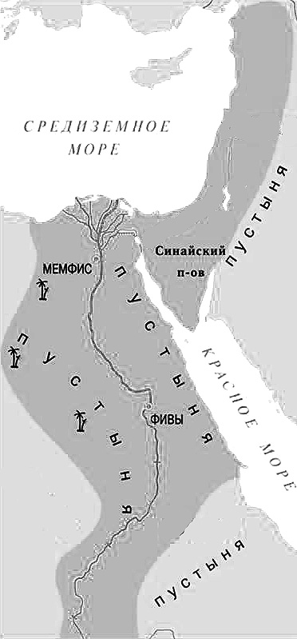
1
3
2
4
Названия стран

1 – ________________________________
2 – ________________________________
3 – ________________________________
4 – ________________________________

- ________________________

2. Когда происходили события, изображенные на карте?
__________________________________________________________
3. Что стало результатом этих событий?
__________________________________________________________
__________________________________________________________

Задание № 3

Заполните пропуски в тексте. В листе ответа напишите номер пропуска и рядом с ним соответствующее слово.

Благодаря изобретению ____________1) - сплава меди и олова, из которого изготавливались наконечники копий, топорики и кинжалы, египетская армия получила преимущество над противником.
Во время крупных сражений египетское войско обычно действовало так: в начале боя вперёд выходили __________________2), издалека осыпавшие противника ______________3). Затем мчались ______________4), вносившие беспорядок в ряды врагов. Потом в бой вступали _______________5), вооружённые копьями и топориками. Неприятеля, обращенного в бегство, преследовали на ______________4).

Задание № 4
Прочитайте суждения. Рядом с номером каждого суждения напишите «да», если вы с ним согласны, и «нет», если суждение является неверным.

1. Египетская армия состояла из пехотинцев и тяжеловооруженной конницы.
2. Самым известным в истории Древнего Египта завоевателем был фараон Тутмос III.
3. Египетское войско усилилось благодаря использованию бронзового оружия.
4. Египтяне совершали завоевательные походы на Синайский полуостров, богатый залежами бронзы.
5. Благодаря успешным завоеваниям в Египет пригоняли пленников, которых обращали в рабство.
6. Завоевательные походы обогащали простых воинов, которые возвращались домой, нагруженные золотом, дорогими тканями, сосудами, ценной древесиной.
7. Для своей охраны фараоны использовали наемное войско из чужеземцев.

Задания по теме «Письменность и знания в Древнем Египте»

Базовый уровень

1. Укажите не менее трех особенностей древнеегипетской письменности
(при работе с текстом учебника либо на этапе поверки изученного материала).

2. Почему в Древнем Египте уважали профессию писца? (можно с опорой на источник «Поучение Хети»)

Повышенный уровень

Прочитайте приведенные ниже суждения. Укажите неверные суждения, а рядом напишите исправленный вариант.
1) Древние египтяне не обозначали гласные звуки на письме. (да)
2) В древнем Египте почитали Сета – бога письменности и знаний. (неверно, правильно бог Тот)
3) Древнеегипетские жрецы сохраняли накопленные знания в бумажных свитках (неверно, папирус).
4) Египтяне первыми разделили год на 365 дней. (да)
5) Египтяне обладали высоким уровнем знаний о внутреннем строении человеческого тела. (да)
6) В Древнем Египте обучение в школе было обязательным для всех мальчиков, достигших определённого возраста.

Составьте предложения с информацией о письменности и развитии знаний в Древнем Египте, используя приведённые слова и словосочетания (по каждой позиции можно составить несколько предложений при условии, что все приведенные слова и словосочетания будут использованы).
1) иероглифы, согласные звуки, сочетание звуков;
2) астрономия, разлив Нила, начало полевых работ, жрецы;
3) знания геометрии, пирамиды, арифметика.

Высокий уровень.
Напишите небольшой рассказ от имени древнеегипетского мальчика о том, как он провел день в школе.

Задания по теме «Финикийские мореплаватели»

№ 1
Заполните пропуски в предложениях.

1. Финикийские мастера смешивали чистый белый песок с содой и плавили эту смесь. Таким образом они получали __________________.

2. О финикийцах ходила дурная слава, потому что они _________________________________________
_____________________________________________________________________________________________.

3. Повсюду славились финикийские ткани, окрашенные в _________________________________________.

4. В чужих странах финикийцы основывали свои поселения - ______________________________________.

Задания на сравнение

№ 1

Заполните таблицу
«Египет и Двуречье – сходство и различия»

 |  | Египет | Двуречье
Природа:
реки

почвы

климат

полезные ископаемые

Занятия населения

Выдающиеся постройки

Письменность:
название

что означали знаки

материал для письма

Выводы | Общие черты
Выводы | Различия

№ 2

Сравните письменность Древнего Двуречья и Финикии при помощи таблицы. Укажите, что было общим, а в чем вы видите различия.

Линии сравнения | Двуречье | Финикия | Выводы из сравнения
какое название имела письменность |  |  | Общее:  Различия:
количество знаков |  |  | Общее:  Различия:
что означали знаки на письме |  |  | Общее:  Различия:

Задачи на счёт лет в истории

Вариант № 1

1) Подсчитайте, в каком году жители Рима смогут отметить трехтысячелетие своего города. (Рим был основан в 753 г. до н.э.).

2) Сколько лет длится история Олимпийских игр (776 г. до н.э. – первые Олимпийские игры)?

3) Древний римский историк Тит Ливий, автор книги «История Рима от основания города», родился в 59 г. до н.э., а умер в 17 г. н.э. В каком возрасте умер Тит Ливий?

4) Один древний римский историк в своей книге пишет, что начинает свое повествование с 821 г. «от основания нашего города». Какой именно это был год?

Вариант № 2

1) Годы правления вавилонского царя Хаммурапи – 1792-1750 гг. до н.э. Сколько лет правил царь Хаммурапи? Сколько лет прошло от начала его правления?

2) Около 1200 г. до н.э. происходила Троянская война. Что было раньше: Троянская война или основание г. Рима (основан в 753 г. до н.э.)? На сколько лет раньше?

3) В 2004 г. на мировые экраны вышел фильм о Троянской войне - «Троя». Сколько лет прошло от Троянской войны до выхода данного фильма?

4) Около 3000 г. до н.э. образовалось государство Египет. Сколько лет прошло от возникновения государства Египет до постройки пирамиды Хеопса (2600 г. до н.э.)?

